**Отчёт**

**МКОУ «СОШ с. Хасаут-Греческого»**

**о реализации Программы**

**оснащения материально-технической базы.**

**1 ЭТАП**

Материально-техническая база – необходимое условие функционирования и развития школы. Оснащение современным учебным и спортивным оборудованием, информационно-техническими средствами являются современными требованиями к образовательному учреждению.

Совершенствование материально-технического обеспечения образовательного учреждения современным учебным и спортивным оборудованием, информационно-техническими средствами дает возможность организовать дополнительные образовательные услуги, учебно-воспитательную деятельность, проводить культурные, спортивно-оздоровительные мероприятия и т.д.

МКОУ «СОШ с.Хасаут-Греческого» имеет 2 здания . В первом здании находятся кабинеты администрации, методкабинет, бухгалтерия, спортивный зал и учебные кабинеты. Во втором здании столовая и медкабинет.

Школа находится в центре села, построена в 1937 – 1938-х годах. Старение и износ зданий школы, существенно опережают темпы их реконструкции. Здания школы требуют капитального ремонта.

На педагогическом совете для организации полноценного программно-методического обеспечения учебного процесса, создания оптимальных условий, соответствующих гигиеническим стандартам и для улучшения материально технической базы школы были изучены нормативно - правовые документы, проведен мониторинг материально – технического оснащения школы и составлен плана по улучшению состояния материально-технического оснащения школы.

После проведения мониторинга материально-технического обеспечения образовательного процесса МКОУ «СОШ с.Хасаут-Греческого» были определены следующие задачи:

1. Приобретение учебной литературы, учебно-наглядных пособий, плакатов, стендов.

2. Озеленение пришкольной территории.

3.Приобретение оборудования и посуды в школьную столовую.

4.Проведение косметического ремонта школы.

5. Капитальный ремонт спортивного зала.

6. Ремонт отопительной системы.

Для успешного осуществления учебного процесса в учебных кабинетах был сделан косметический ремонт.

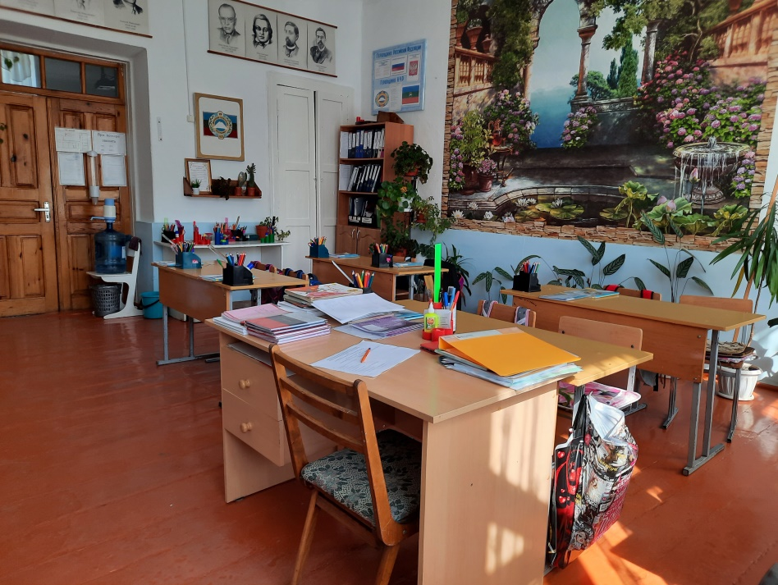

Кабинет начальных классов (заведующая Батчаева А.Б.)

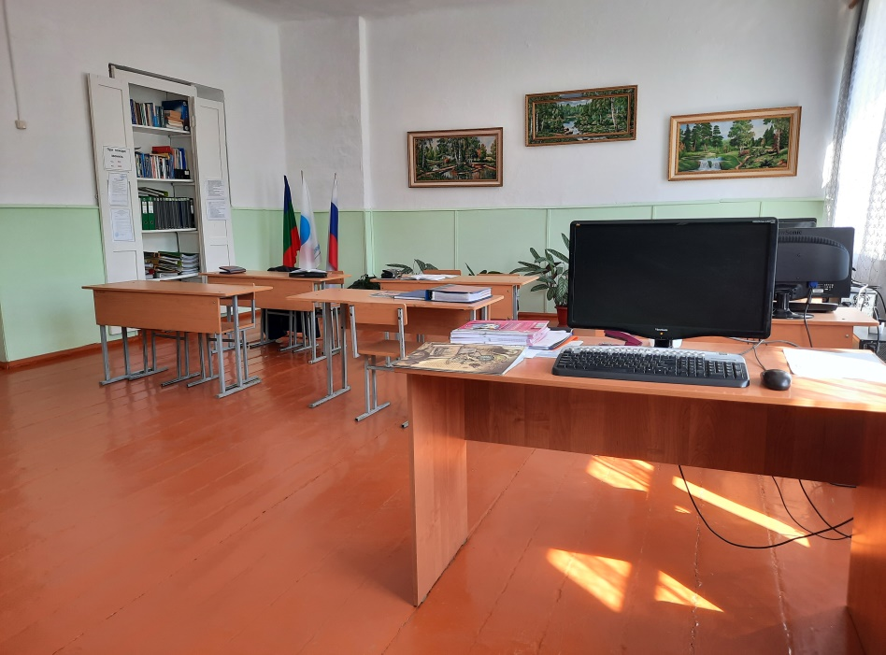

Кабинет информатики (заведующая Кипкеева С.М.)

**Для школьной столовой приобретено:**

1. Электрическая плита.
2. Электрическая мясорубка.
3. Микроволновая печь.
4. Электрический чайник.

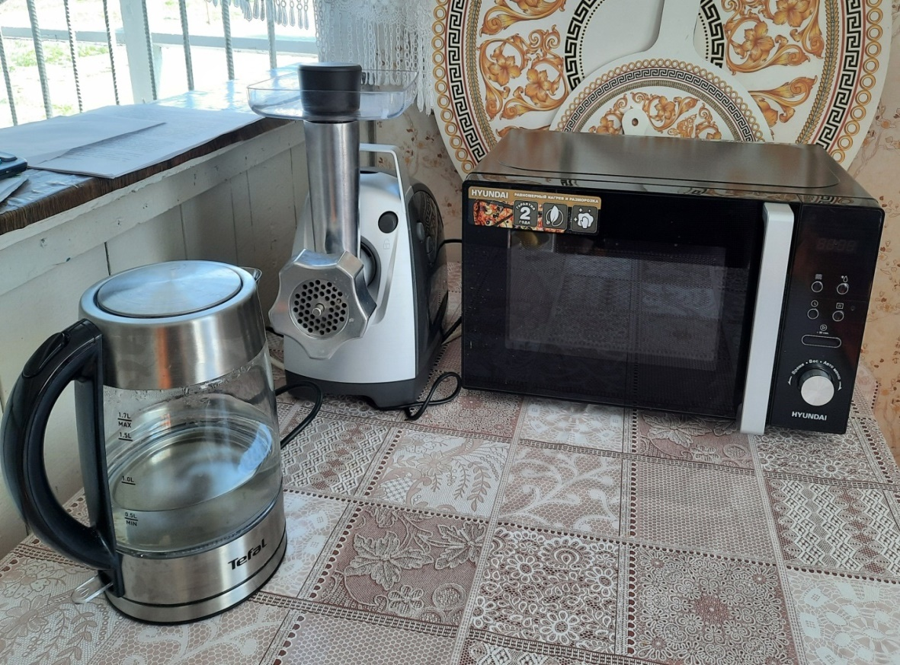

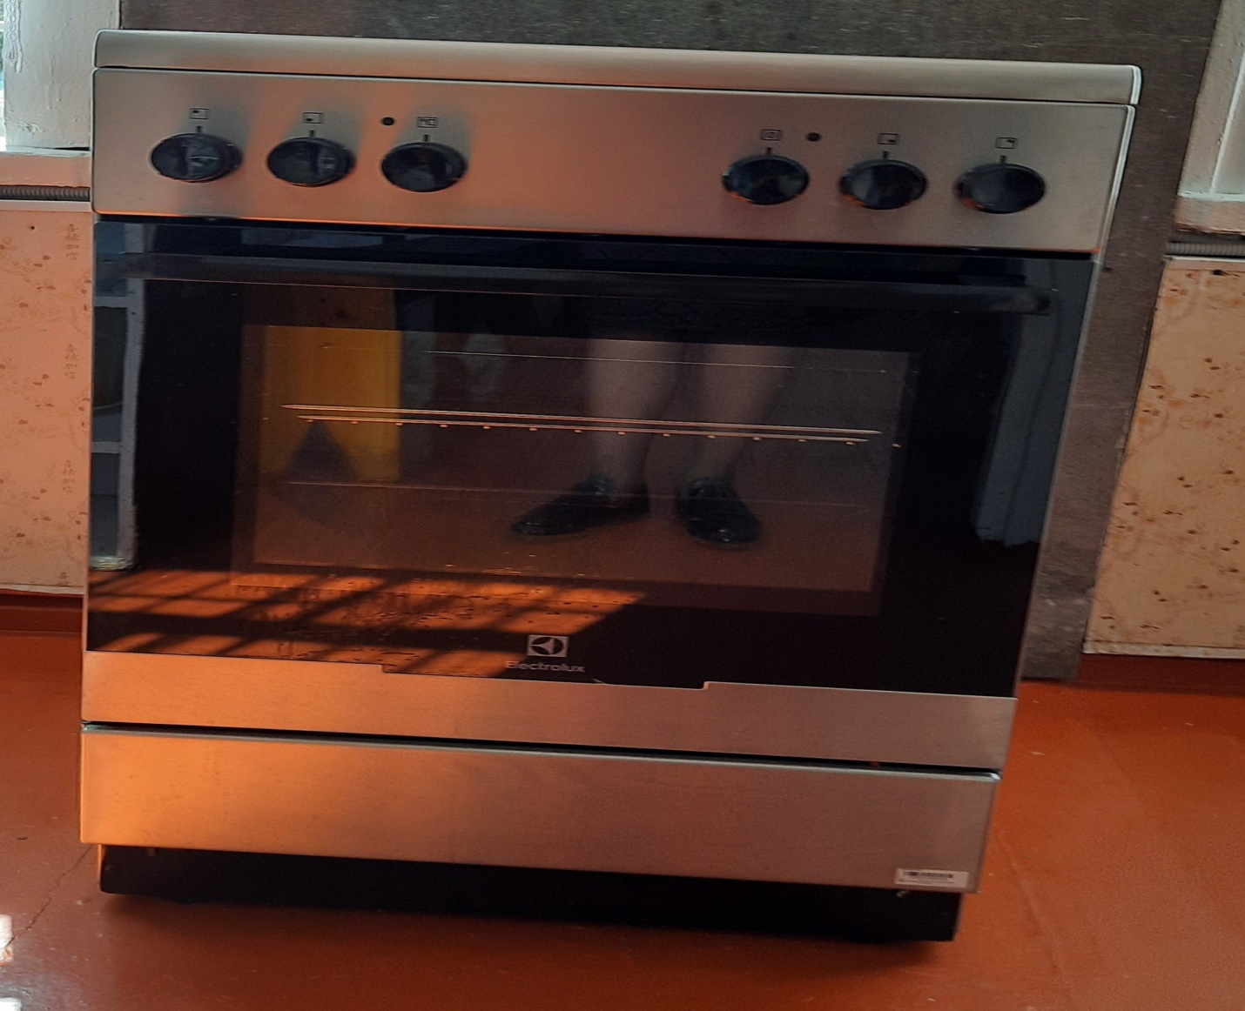

В мае-июле 2021 г. был обновлен библиотечный фонд. Школа получила учебники, учебные пособия по финансовой грамотности и методические пособия по родным языкам.

**Обеспеченность методическими пособиями**

**по карачаевскому языку и литературе**

|  |  |  |
| --- | --- | --- |
| **Класс** | **Метод пособия к учебникам** | **Обеспеченность , %** |
| 1 | Харифле | 100 |
| 2 | Карачаевский язык | 100 |
|  | Карачаевская литература | 100 |
| 3 | Карачаевский язык | 100 |
|  | Карачаевская литература | 100 |
| 4 | Карачаевский язык | 100 |
|  | Карачаевская литература | 100 |
| 5 | Карачаевский язык | 100 |
|  | Карачаевская литература | 100 |
| 6 | Карачаевский язык | 100 |
|  | Карачаевская литература | 100 |
| 7 | Карачаевский язык | 100 |
|  | Карачаевская литература | 100 |
| 8 | Карачаевский язык | 100 |
|  | Карачаевская литература | 100 |
| 9 | Карачаевский язык | 100 |
|  | Карачаевская литература | 100 |

**Обеспеченность учебниками по финансовой грамотности.**

|  |  |  |
| --- | --- | --- |
| **Класс** | **Учебник** | **Обеспеченность, %** |
| 1 | Финансовая грамотность | 0 |
| 2-3 | Финансовая грамотность | 100 |
| 4 | Финансовая грамотность | 100 |
| 5-7 | Финансовая грамотность | 100 |
| 8-9 | Финансовая грамотность | 100 |
| 10-11 | Финансовая грамотность | 100 |

В кабинетах математики, русского языка и литературы были обновлены стенды.

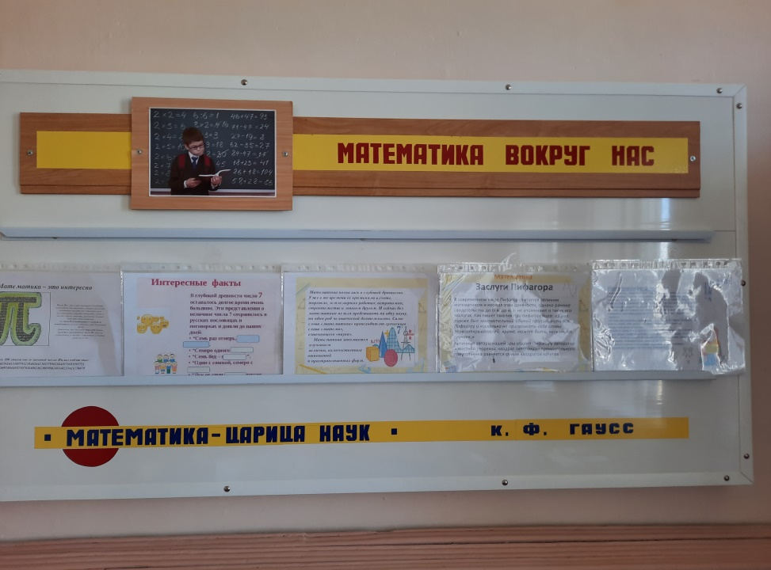

Кабинет математики (заведующая Кочкарова Р. М.)

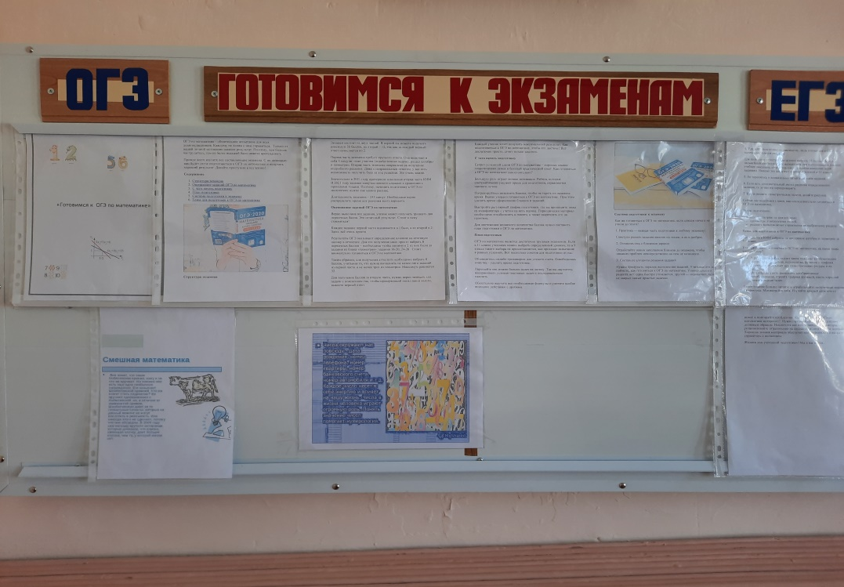

Кабинет русского языка (заведующая Хабичаева Н.А.).

В соответствии с федеральным проектом «Успех каждого ребенка», перечня поручений Президента РФ от 22 ноября 2019 года, в части завершения создания к 2024 году школьных спортивных клубов, с марта 2021 года в школе проводится капитальный ремонт спортивного зала.

Заменены старые трубы отопления на современные радиаторы, отштукатурены стены зала, на данный момент ремонт продолжается.

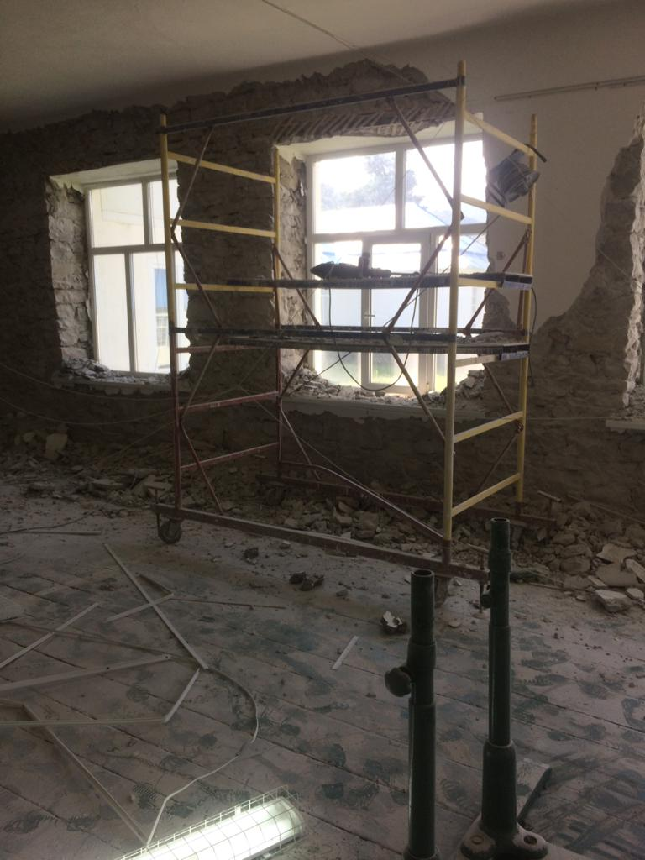

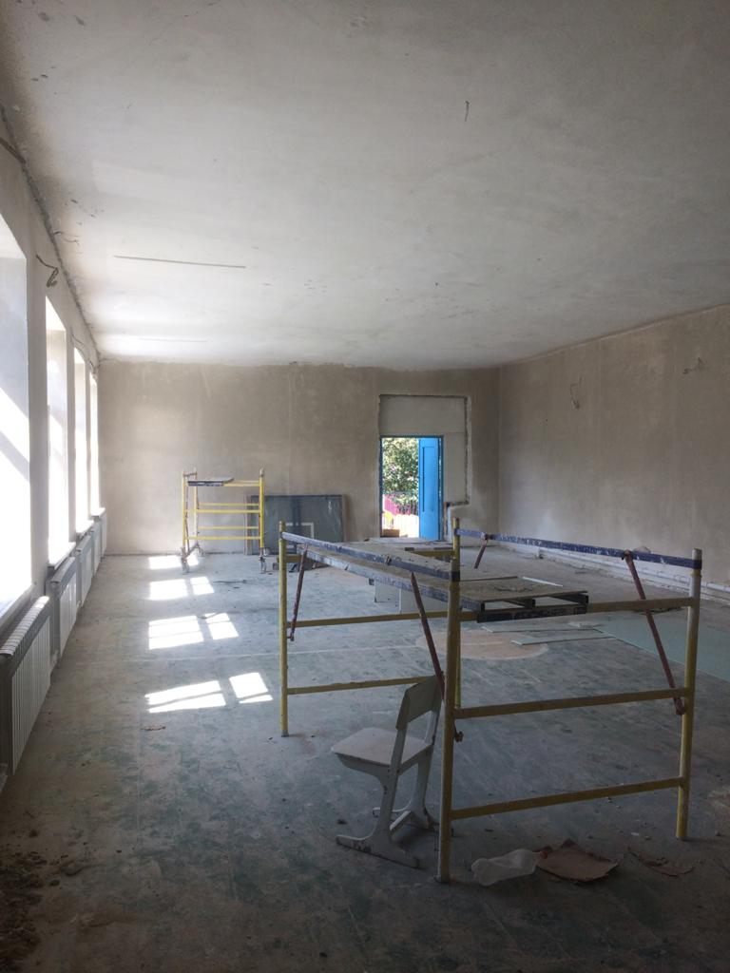

Земельный участок под цветник распределен между классными руководителями, которые ответственны за экстерьерный вид и озеленение пришкольной территории.

